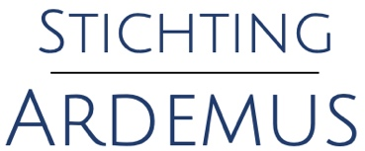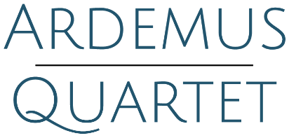

Beleidsplan Stichting Ardemus 2025-2029
Introductie (wie zijn we)
Het Ardemus Quartet betovert het publiek met haar vurige energie en gepassioneerd spel, geheel in lijn met de betekenis van hun naam, “Ardemus” (Latijn voor “wij branden”). Dynamisch en vol enthousiasme combineren de vier musici virtuositeit met elegantie en een harmonisch samenspel waardoor optredens ontstaan die resoneren bij een breed publiek. Het ensemble blinkt uit in veelzijdigheid en beweegt zich moeiteloos tussen klassieke muziek, hedendaagse composities en interdisciplinaire projecten.
Sinds de oprichting in 2014 in Amsterdam heeft het kwartet opgetreden op prestigieuze festivals zoals het International Chamber Music Festival Utrecht, Schleswig-Holstein Musik Festival, Festival Westfalen Classics en Schlosskonzerte Thun. Ze speelden in gerenommeerde zalen, waaronder het Concertgebouw Amsterdam, de Tonhalle Zürich, de Elbphilharmonie Hamburg, de Lisinski Hall Zagreb, het Konzerthaus Berlin, de Scala Basel en Bozar Brussel.
Het Ardemus Quartet ontving internationale erkenning door successen op diverse concoursen. Zo wonnen ze prijzen op het Boris Papandopulo Concours in Zagreb, het Ferdo Livadić Concours in Samobor en het Grachtenfestival Concours in Amsterdam. Daarnaast bereikten ze de halve finale van de Osaka International Chamber Music Competition. In 2018 toerden ze door de grote concertzalen van Nederland als laureaten van de Dutch Classical Talent Award.
Hun debuut-cd, Traces, verscheen in mei 2019 bij Cobra Records, gevolgd door hun EP Pulse in maart 2023.
Het kwartet heeft een rijke geschiedenis aan interdisciplinaire samenwerkingen. Hoogtepunten zijn de samenwerking met regisseur Margrith Vrenegoor voor de kindervoorstellingen De Grote Pinguïn- en Bananenshow en Herriemakers, en met regisseur Annechien Koerselman voor het familieconcert De Boom met het Oor en de productie You've Been Talking in Your Sleep voor Dutch Classical Talent. Ze werkten samen met regisseur Pepijn Cladder en videokunstenaar Jurjen Alkema aan Power to the People, een TRACKS-concert in het Concertgebouw Amsterdam.
Verder bracht het kwartet in samenwerking met het Cantus Ensemble een nieuw werk van Davorin Kempf in première en speelden ze de wereldpremière van een concert van Jan-Peter de Graaff met het Residentie Orkest. Ook werkten ze samen met dansgezelschap Kalpanarts en traden ze op bij het Opera Forward Festival.

Het Ardemus Quartet studeerde aan het Conservatorium van Amsterdam en de Nederlandse Strijkkwartet Academie (NSKA). Ze volgden masterclasses bij onder andere Luc-Marie Aguera (Quatuor Ysaÿe), Prof. Eberhard Feltz (HfM Hans Eisler Berlin) en Lukas Hagen (Hagen Quartet).
Het Ardemus Quartet is een D'Addario Woodwinds artiest.
Lisa Wyss – sopraansaxofoon
Lovro Merčep – altsaxofoon
Jenita Veurink – tenorsaxofoon
Deborah Witteveen – baritonsaxofoon
www.ardemusquartet.com

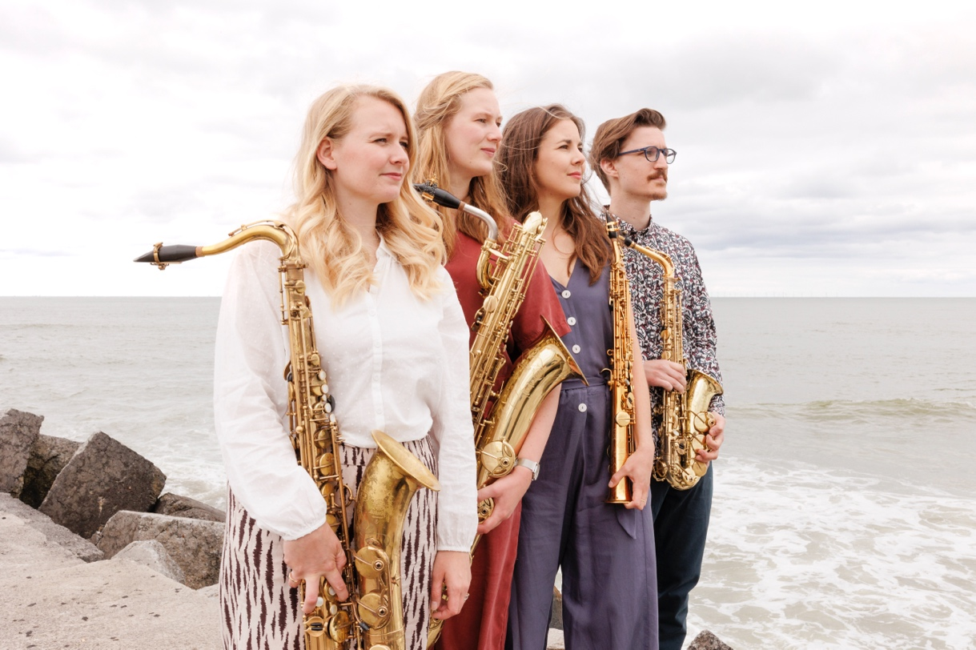

Visie (waar gaan we voor)

Het Ardemus Quartet wil jong en oud op een hen aansprekende wijze inspireren, emotioneren, verrijken en verrassen met een belevenis uit de wereld van de (klassieke) muziek.
Ardemus geeft invulling aan de uitspraak van de filosoof Nietzsche: Zonder muziek zou het leven een vergissing zijn.

Missie (waar staan we voor)

Ardemus betekent letterlijk “wij branden”. De vurige passie voor muziek wil Ardemus als een vonk over laten springen op hun publiek. De bezetting van het kwartet stelt hen in staat de veelzijdigheid op een flexibele en kwalitatieve wijze uit te dragen en daarmee een breed en ook nieuw publiek te bereiken.

Doelstelling (wat willen we bereiken)

Het publiek door de repertoirekeuze, presentatie en uitvoering laten genieten van de veelzijdigheid en kwaliteit van het Ardemus Quartet zowel in Nederland als daarbuiten via minimaal 40 optredens per jaar op muziek- en theaterlocaties, evenementen, festivals, radio en tv en onderwijs- instellingen.

Het maken van minimaal één nieuw (maatschappelijk thematisch) programma per jaar afgestemd op het te bereiken publiek.

Uitwerking (hoe willen we dat bereiken)

Artistiek
- Het profileren van het ensemble door de repertoirekeuze, presentatie en uitvoering; zoals in 2020/2022 “Yes she can!” een programma rond vrouwelijke componisten met verhalen van Ivana Bodrozič en in 2019 “Power To The People” in de serie Tracks van het Concertgebouw Amsterdam.
https://www.youtube.com/watch?v=uTwGbFLKQGs&ab_channel=ArdemusQuartet
https://www.youtube.com/watch?v=amdy3cEPCxA
- Het regelmatig opfrissen van het repertoire van het saxofoonkwartet door het (laten) schrijven en uitvoeren van nieuwe arrangementen en het uitvoeren van nieuw geschreven muziek; zoals in 2019 de wereldpremière van “Sensitivity” van de Chinese componist Man-Ching Donald Yu en in 2018 de wereldpremière van “In Modo Classico” van de Kroatische componist Davorin Kempf die dit werk schreef voor Ardemus in samenwerking met het Cantus Ensemble op het “World Saxophone Congress” in Zagreb. In 2024 de wereldpremière van Concerto Metropolitain van Jan-Peter de Graaff samen met het Residentie Orkest.
- Het samenwerken met andere kunstdisciplines om de muziek een extra laag te geven en een sterkere aan de tijdgeest aangepaste (maatschappelijke) boodschap over te brengen; zoals in 2019 “Sanchari” een crossover project met Kalpanarts (dans) en Farid Sheek (daf) in het kader van het Wanderlust Festival in Den Haag.
- Het toegankelijk maken van de muziek door verbinding met het publiek te maken via uitleg over compositie, componist en instrument en een kwalitatief hoogwaardige en met passie omringde uitvoering.
- Het ontwikkelen en uitvoeren van educatieve concerten middels muziektheatervoorstellingen voor jeugdig publiek; zoals in 2019/2024 “De Grote Pinguïn en Bananenshow” geregisseerd door Margrith Vrenegoor en vanaf 2025 “De Herriemakers”.

Marketing
- Het versterken van de eigenheid en het onderscheidend vermogen van het Ardemus Quartet.
- Het uitdragen van het profiel van het Ardemus Quartet evenals de speelagenda online (social media) offline (print media) en presentaties aan publiek, fans, programmeurs en podia.
- Het intensiveren van de campagnes via social media zoals Facebook, Instagram en YouTube.
- Het verbeteren van de rol van de digitale Ardemus nieuwsbrief om fans, publiek, programmeurs en podia effectiever te bereiken.
- Het gebruik maken van de rol van PR om de bekendheid en het profiel van het Ardemus Quartet bredere bekendheid te geven.
- De Ardemus fan base actief inzetten om hun omgeving en netwerken positief te beïnvloeden betreffende het Ardemus Quartet.

Zakelijk
- Naast gages voor optredens, het realiseren van extra inkomstenbronnen voor de financiering van
  - De professionaliseringsslag op het gebied van marketing en branding van het ensemble;
  - De productie van muziektheatervoorstellingen voor het jeugdige publiek en andere muziekvoorstellingen;
  - Opdrachten voor nieuwe composities voor saxofoonkwartet;
  - Het verbeteren van de repetitiecondities (ruimte en financiële vergoeding voor leden ensemble);
  - Het professionaliseren van het maken en indienen van projectplannen bij fondsen en subsidiënten.

- In overleg met het management een acquisitieplan ontwikkelen om de voor het Ardemus Quartet geschikte podia effectief te benaderen.

Organisatorisch
- Het samenwerken met management De Vries Artists om pro-actief de juiste podia en programmeurs te overtuigen van de toegevoegde waarde van het Ardemus Quartet voor hun publiek en daarmee boekingen te realiseren.
- Het inzetten van de Stichting Ardemus om de ambitie van het Ardemus Quartet te realiseren.
- De aanstelling van een zakelijk leider van het ensemble.
- De benoeming van een administratiekantoor voor de financiële verslaglegging en verantwoording van de stichting
- Het deelnemen aan netwerkevenementen zoals de IAMA Conference, Classical Next Conference, en nieuwe samenwerkingen initiëren met internationale impresario’s.

Stichting Ardemus

Om de visie, missie, doelstellingen en ambities van het Ardemus Quartet te realiseren, faciliteren en borgen is de Stichting Ardemus opgericht.

- De doelstellingen van de Stichting Ardemus zijn als volgt:

- het (doen) organiseren en/of uitvoeren van concerten, muzikale en/of
educatieve projecten, in het bijzonder maar niet uitsluitend voor het Ardemus
Quartet;
- het (doen) bevorderen van klassieke en hedendaagse muziek, in het bijzonder
maar niet uitsluitend voor saxofoons;
- het (doen) bevorderen van klassieke en hedendaagse muziek in multidisciplinaire samenwerkingen;
- het verrichten van alle verdere handelingen, die met het vorenstaande in de
ruimste zin verband houden of daartoe bevorderlijk kunnen zij

- De stichting beoogt niet het maken van winst

Werving van inkomsten

De inkomsten die de Stichting Ardemus verwerft komen uit:
- optredens van het ensemble;
- verkoop muziekdragers van het ensemble;
- subsidies en donaties van organisaties en natuurlijke personen;
- schenkingen, erfstellingen en legaten;
- door de Stichting Ardemus geïnitieerde activiteiten;
- alle andere verkrijgingen en baten.

De stichting speelt een actieve rol om bovengenoemde geldstromen aan te boren. Zo is het plan een Ardemus fanclub op te zetten waarbij de betalende leden van de fanclub bepaalde voorrechten genieten.

Beheer van vermogen
Het vermogen van Stichting Ardemus wordt door de stichting zelf beheerd. De Stichting Ardemus heeft een zakelijke rekening bij de Rabobank. Het doel is om minimaal 85% van de jaarlijkse ontvangsten te besteden aan en/of reserveren in de vorm van ‘vooruitontvangen opbrengsten’ voor activiteiten die passen binnen de doelstelling van de stichting.
Alle opbrengsten en kosten van de Stichting Ardemus worden in beginsel verantwoord in de periode waarop zij betrekking hebben. Alle opbrengsten worden als opbrengst verantwoord in het boekjaar waarin zij door Stichting Ardemus worden ontvangen. Het doel van Stichting Ardemus is om de opbrengsten zoveel mogelijk ten goede te laten komen aan de doelstelling.
Niet meer dan 15% van de jaarlijkse ontvangsten wordt uitgegeven aan indirecte/ algemene kosten. Deze kosten hebben met name betrekking op kosten voor het houden van vergaderingen, uitgaven als bankadministratie- en overboekingskosten en overige kostendeclaraties. De administratie wordt verzorgd door een administratiekantoor.

Besteding van vermogen

De komende jaren (2025 t/m 2029) zal de Stichting Ardemus het grootste deel van het vermogen aanwenden voor de activiteiten en werkzaamheden van het Ardemus Quartet.
Jaarlijks houdt de Stichting Ardemus minimaal twee bestuursvergaderingen waarin de financiële resultaten voortvloeiende uit de werkzaamheden en de toekomstige plannen van de Stichting zullen worden besproken. De dagelijkse werkzaamheden van de Stichting Ardemus worden door het bestuur gedelegeerd aan de zakelijk leider. De werkzaamheden van de zakelijk leider zijn vastgelegd in het bestuursreglement. Het bestuur heeft een stimulerende en controlerende taak. Van alle bestuursvergaderingen en besluiten worden notulen gemaakt.

Overige aspecten
- Bestedingscriterium
Het vermogen van de Stichting is beperkt. De Stichting houdt niet meer vermogen aan dan voor het uitvoeren van de activiteiten redelijkerwijs nodig is.
- Opheffing
Bij opheffing van de Stichting zal een batig saldo worden besteed aan een ANBI met gelijksoortige doelstelling.
- Publicatieverplichting
De Stichting zal haar gegevens publiceren via de website www.ardemusquartet.com en de financiële verantwoording via het ANBI-publicatie portaal.
- Administratieve organisatie
De verantwoordelijkheid voor de administratieve organisatie van de Stichting is gedelegeerd aan de zakelijk leider. De penningmeester heeft een controlerende rol en heeft dan ook het recht van inzage en advies De financiële verslaglegging wordt uitbesteed aan een administratiekantoor. De administratie is zodanig ingericht dat maandelijks een duidelijk beeld wordt gegeven van de stand van zaken van de inkomsten en uitgaven en het vermogen van de Stichting.
- De dagelijkse werkzaamheden van de Stichting worden uitgevoerd door de zakelijk leider.
- Het artistieke beleid wordt vormgegeven en uitgevoerd door de leden van het kwartet in gezamenlijkheid.

Bestuur Stichting Ardemus
Het bestuur van de Stichting Ardemus bestaat uit de volgende personen
J.C. Gieben : Voorzitter
J.J. Cramer : Penningmeester
I.Kanij : Secretaris
De bestuurders hebben respectievelijk een educatieve, bedrijfseconomische/commerciële en communicatieve achtergrond. De kennis en kunde van hen wordt ook ingezet voor een adviserende rol ten behoeve van de leden van het Ardemus Quartet.

Gegevens Stichting Ardemus

e-mail: stichting@ardemusquartet.com
adres: Boedekerstraat 14, 7411 RZ, Deventer
KvK: 54822068
RSIN: 851453624
BTW: NL851453624B01
Bank: NL50 RABO 0127 9530 19

Zakelijk leider

Jenita Veurink
Buerenpad 16
7451 AH Holten
jenita@ardemusquartet.com

13 december 2024

